Esercizi Propedeutici
Settembre 2024

Si vuole progettare in forma asincrona un Flip Flop di tipo D, DDR a doppia porta. Il dispositivo dispone di due porte in ingresso D1 e D2, di un’uscita Q e di un segnale di sincronismo (clk), oltre eventualmente ad un segnale di reset asincrono. Durante il fronte di salita del clock viene “riportato” sul segnale d’uscita il valore presente in quell’istante sull’ingresso D1, mentre durante il fronte di discesa viene “copiato” il segnale presente su D2.
Un esempio di funzionamento è riportato qui di seguito.
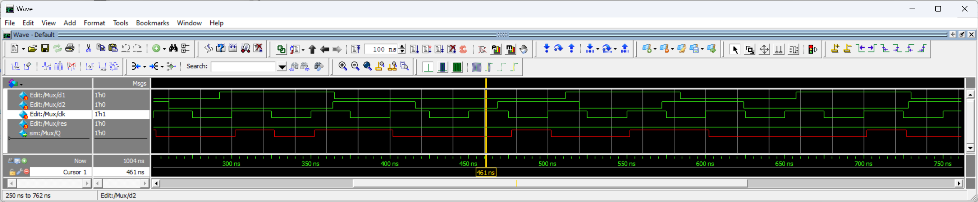
Successivamente si modifichi il sistema sviluppato per introdurre anche un segnale di abilitazione CE (chip enable). Dove il suo funzionamento è il seguente: se il segnale CE è attivo il dispositivo funziona come illustrato sopra, mentre se il segnale è allo stato basso il dispositivo non effettua più alcuna transizione. Comunque, quando il segnale CE si torna a riattivare le transizioni devono comunque avvenire solo ed esclusivamente sincrone con i fronti di clock.
Un esempio di funzionamento è qui riportato
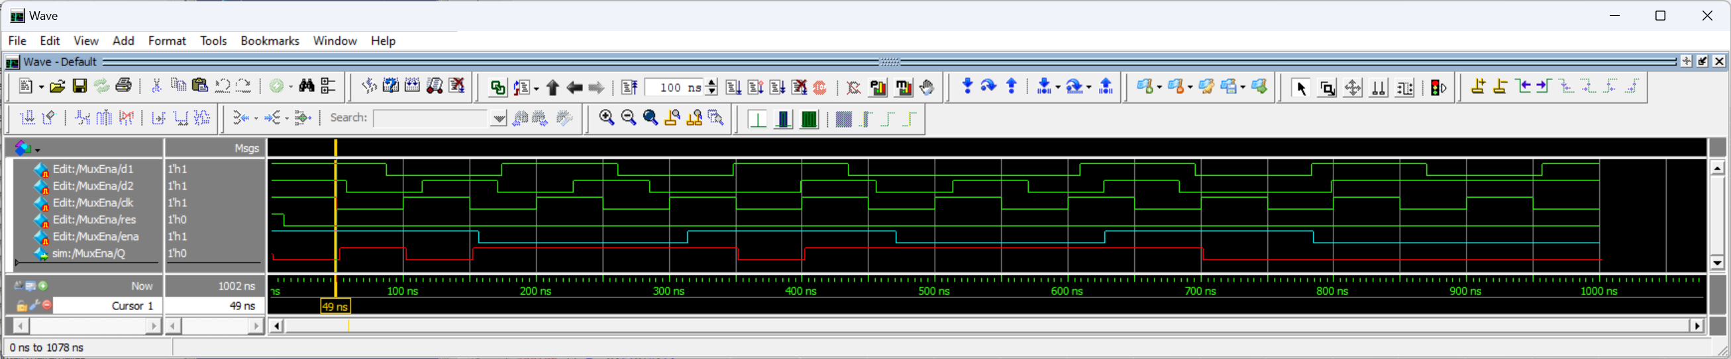
L’elaborato sia completo dei codici verilog che descrivono LA STRUTTURA del circuito e delle simulazioni atte a dimostrarne il corretto funzionamento in entrambe le versioni.

Svolgimento

Si inizi con l’identificare quali sono i segnali di controllo e di sincronismo del dispositivo. Come illustrato nel testo il dispositivo dispone di due segnali di ingresso D1 e D2, un segnale di sincronismo (clk) oltre eventualmente ad un ingresso di reset asincrono che verrà introdotto successivamente. Presenta inoltre un’uscita Q.
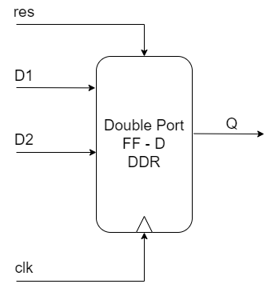
La descrizione del dispositivo può essere fatta in diversi modi, ma poiché tutte le transizioni fanno riferimento ad un singolo segnale di sincronismo, la cosa più agevole è descriverlo attraverso una tavola di Huffman rappresentativa di una macchina di Moore composta di 4 stati di cui due con uscita alta e due con uscita bassa, ed al contempo ci sia passaggio di stato solamente quando avviene una transizione del clock, mentre NON vi sia alcun passaggio di stato fintanto che il clock rimane stabile.
Uno “scheletro della macchina è quello qui di seguito riportato
Si può notare che, come detto sopra, non vi sono transizioni di stato se non quando arriva una variazione sul segnale di clock. Per completare la macchina bisogna ora, riferendosi al funzionamento desiderato stabilire quale sia lo stato più idoneo verso il quale fare evolvere la macchina per ogni fronte di clock, facendo riferimento a quali fossero gli ingressi presenti quando tale transizione si è verificata.
Ad Esempio: durante il fronte positivo l’uscita deve riportare il dato presente sull’ingresso D1. In altre parole se all’arrivo del fronte positivo di clk il segnale D1 è pari a 0 l’uscita diverrà a sua volta 0, che è l’uscita presente nello stato “b” mentre se D1 è pari a 1 il circuito dovrà evolvere verso lo stato “d” per avere appunto un uscita pari a 1. Quindi la tabella prende la forma:
Analogo ragionamento per quanto concerne il fronte di discesa dove però l’uscita (e pertanto lo stato verso il quale la macchina evolve) deve essere tale da presentare il medesimo valore presente sulla porta D2 quando è arrivato il fronte negativo del clock.
La macchina risulta quindi completamente descritta.
Si passi ora a codificare gli stati in modo che, se possibile ,per ogni transizione di stato si modifichi una sola variabile di stato, onde evitare corse critiche.
In questo caso la codifica risulta particolarmente semplice è può essere ad esempio la seguente.
Stato | Codifica
a | 00
b | 01
c | 11
d | 10

Adottando questa codifica la tavola di flusso della macchina diviene:
 |  | clk=0 |  |  |  | clk=1
y1y2\D1D2 | 00 | 01 | 11 | 10 | 00 | 01 | 11 | 10 | out
00 | 00 | 00 | 00 | 00 | 01 | 01 | 10 | 10 | 0
01 | 00 | 11 | 11 | 00 | 01 | 01 | 01 | 01 | 0
11 | 11 | 11 | 11 | 11 | 01 | 01 | 10 | 10 | 1
10 | 00 | 11 | 11 | 00 | 10 | 10 | 10 | 10 | 1

Ovvero analizzando separatamente le due variabili di stato (Y1 e Y2) esse risultano essere:
per quanto concerne Y1:
 |  | clk=0 |  |  |  | clk=1
y1y2\D1D2 | 00 | 01 | 11 | 10 | 00 | 01 | 11 | 10 | out
00 | 0 | 0 | 0 | 0 | 0 | 0 | 1 | 1 | 0
01 | 0 | 1 | 1 | 0 | 0 | 0 | 0 | 0 | 0
11 | 1 | 1 | 1 | 1 | 0 | 0 | 1 | 1 | 1
10 | 0 | 1 | 1 | 0 | 1 | 1 | 1 | 1 | 1

Che porta alla seguente equazione logica (dove per semplicita si è sostituita la variabile “c” a “clk”
$$y1^{'}=y2∙ \overline{c}∙ \left(d2+y1\right)+y1∙\overline{y2}∙d2+y1∙ c∙ \left(d1+\overline{y2}\right)+d1∙ c∙ \overline{y2}$$

Mentre per quanto concerne Y2, analizzando attentamente la tavola di flusso completa della macchina si nota che: quando clk=0, y2’ coincide con y1’, mentre quando il clock è alto y2’ è l’opposto di y1’.
Questa relazione può essere pertanto esplicitata nell’equazione logica:
$$y2^{'}=y1^{'}⊕c$$
La macchina così progettata può essere descritta in VerilogHDL per verificarne attraverso la simulazione il corretto funzionamento.
La descrizione del funzionamento individuato potrebbe essere la seguente:
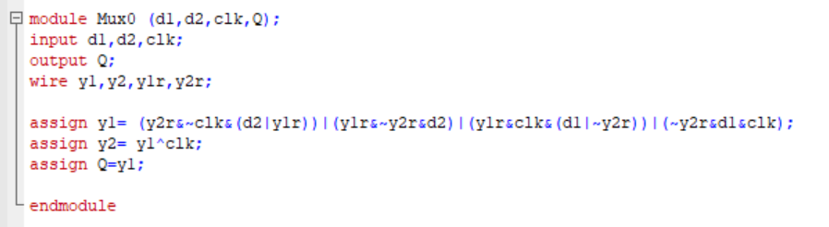
Che però presenta un paio di problemi:
Assenza di condizioni iniziali:
Se si prova a simulare la macchina sopra descritta sia gli stati che l’uscita risulteranno indeterminati.
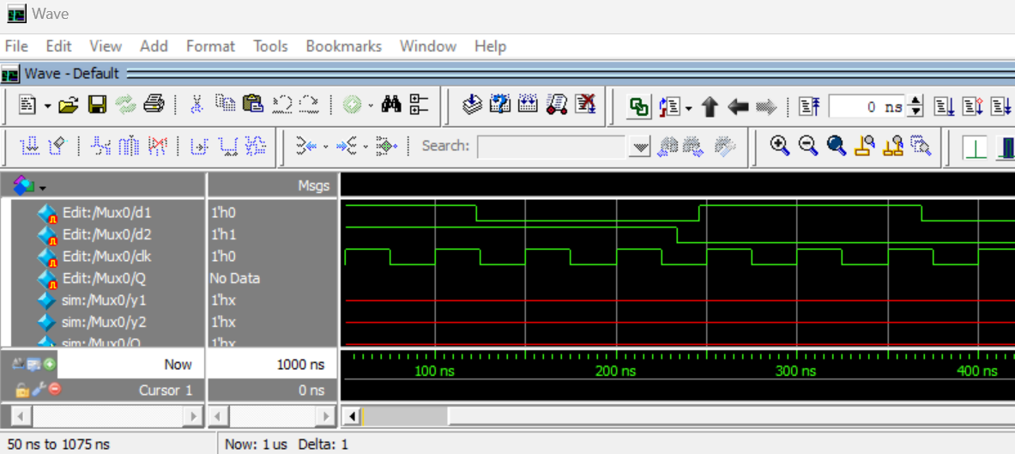
Ciò è dovuto al fatto che per ciascuna combinazione degli ingressi la macchina presenta SEMPRE due condizioni di stabilità e sebbene nel mondo reale la macchina si stabilizzerà in modo più o meno casuale verso una delle due e da questa poi evolverà in modo coerente, per il simulatore NON vi è modo di operare una scelta univoca e pertanto rimane nell’indeterminatezza.
Per ovviare all’inconveniente si deve quindi “forzare” la macchina verso uno stato noto (attraverso il comando di modelsim “force” applicato alle variabili di stato) per poi lasciarla libera di evolvere naturalmente (“no-force”). O meglio ancora si può dotare la macchina di un segnale di reset asincrono che all’atto pratico agisca nello stesso modo forzando i segnali di stato in uno stato ben definito – come vedremo successivamente.

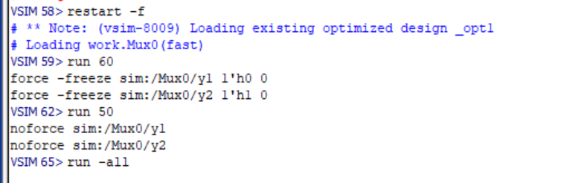
Attraverso questa serie di comandi:
- si simulano 60 ns di funzionamento
- si forzano rispettivamente il segnale y1 al valore 0 ed y2 al valore 1 (ovvero si forza la macchina nello stato “b”)
- si mantiene la macchina “congelata” nello stato “b” per altri 50 ns (pari ad un ciclo di clock
- si “sbloccano” le variabili di stato lasciando la macchina libera di evolvere spontaneamente
- si completa la simulazione fino alla fine.
Il risultato è riportato di seguito.
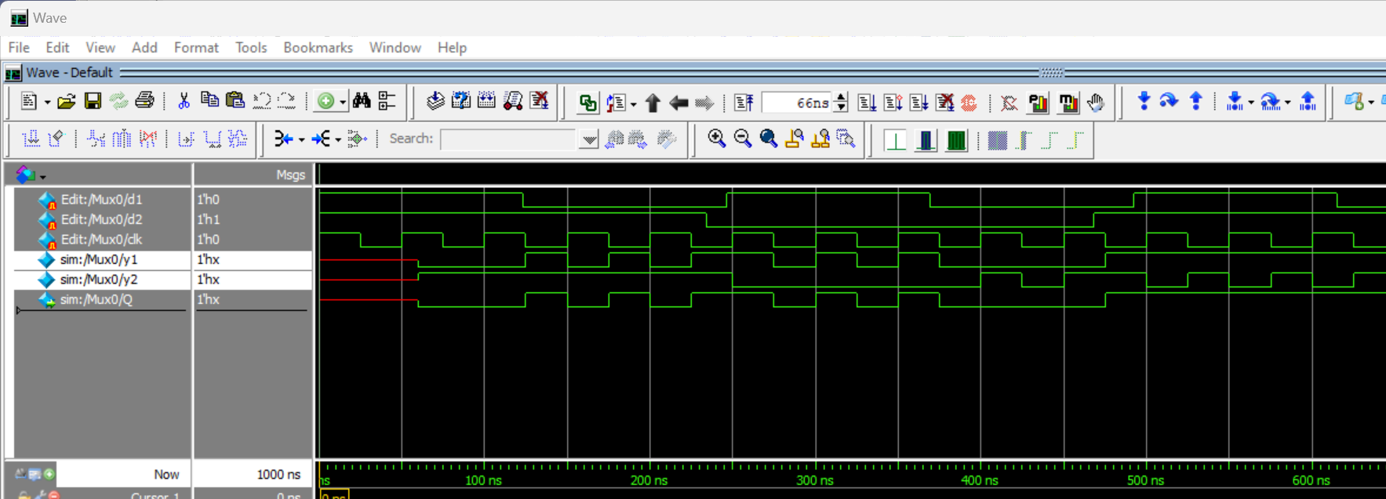
Che dimostra un funzionamento corretto.
La macchina però fin qui simulata è del tutto ideale e priva di ritardi.
Problema legato ai ritardi ed alle alee
Se ora dovessimo ipotizzare di realizzarla fisicamente attraverso porte logiche dotate di un certo ritardo verrebbe naturale anche ipotizzare che la logica che genera y1 essendo più complessa sia anche più lenta di quella che genera y2. Questo potrebbe essere simulato semplicemente introducendo opportuni ritardi nelle assegnazioni ad esempio introducendo un ritardo di 7 ns per la prima logica e di 2ns per la seconda.
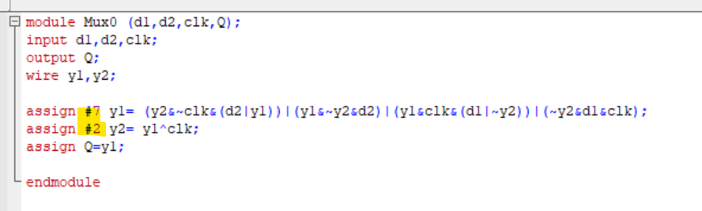
Si nota che però così facendo la macchina smette di funzionare correttamente:
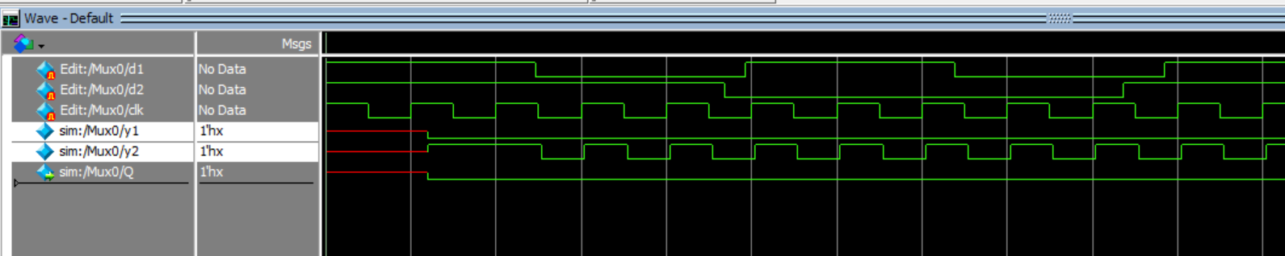
In pratica y2 commuta con un leggero ritardo in modo sincrono al clock, mentre y1 rimane fisso al valore 0. In pratica indipendentemente dai segnali presenti su d1 e d2 la macchina continua a saltare semplicemente tra gli stati “a” e “b”. Questo è legato alla presenza di un’alea essenziale. Per come era stata pensata la logica la variabile y2 doveva essere conseguente alla variabile y1 (ovvero veniva calcolata come conseguenza di questa) e sulla base del valore assunto da questa e dal clock stabiliva il suo valore. Ma per come essa è stata implementata, la variabile y2 modifica il suo valore già al variare del clock MOLTO prima di y1, usando di fatto il valore “precedente” di y1 e propagandone quindi gli effetti immediatamente sugli ingressi stessi.
Si noti infatti che ad esempio invertendo i tempi di ritardo tra le due logiche.
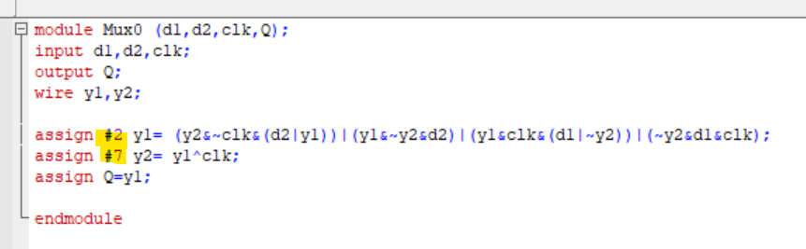
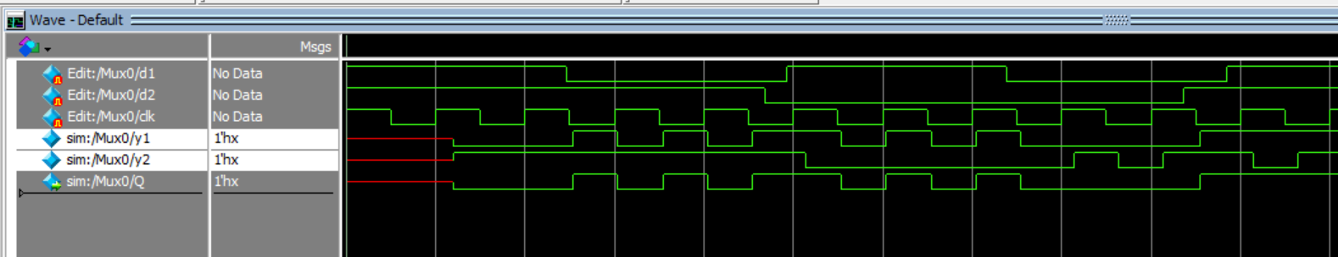
Il circuito funziona correttamente.
Va peraltro sottolineato che NON è facoltà del progettista imporre i ritardi che “più gli garbano”. I ritardi della logica sono infatti effetti collaterali della logica, dei cui effetti bisogna tenerne conto ma sui quali si ha scarsa possibilità di intervento.
Introduzione di una logica di “reset asincrono”
Sebbene una soluzione al problema potrebbe essere quella di ridefinire completamente la macchina, partendo dalla tavola di Huffman e riscrivendola questa volta utilizzando 4 segnali di ingresso (D1,D2,clk, res), una soluzione, forse meno ottimizzata ma concettualmente più semplice potrebbe essere quella di usare un meccanismo che grazie ad un segnale esterno di reset sia in grado di forzare le variabili di stato in uno stato noto.
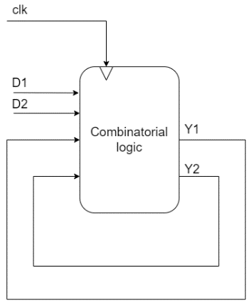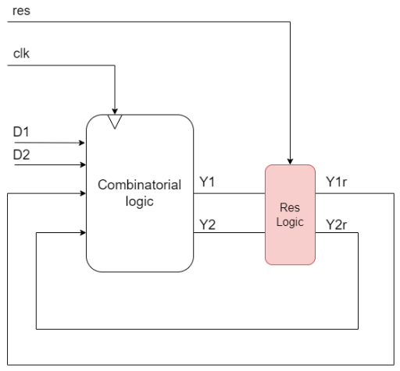
Soluzione 1 (approssimativa)
Una soluzione semplice, ma imprecisa, potrebbe essere quella di introdurre quindi sul loop di reazione un meccanismo che abbia il seguente funzionamento:
- se il segnale di reset è allo stato basso le variabili in uscita y1r ed y2r copiano esattamente i valori rispettivamente di Y1 ed Y2
- se il segnale di reset è allo stato alto le variabili d’uscita y1r ed y2r vengono forzate nello stato di reset “a” identificato dal codice “00”.

La logica di tale meccanismo può essere facilmente descritta attraverso le funzioni combinatorie espresse nella seguenti tabelle:
Y1r |  |  |  | Y2r
Y1\res | 0 | 1 |  | Y2\res | 0 | 1
0 | 0 | 0 |  | 0 | 0 | 0
1 | 1 | 0 |  | 1 | 1 | 0

Che possono essere descritte dalle seguenti funzioni logiche
$$Y1r=Y1∙\overline{res} Y2r=Y2∙\overline{res}$$

Così facendo ogni qualvolta il segnale di reset è alto la macchina si pone nello stato “a” dal quale partirà non appena il segnale di reset tornerà ad abbassarsi.
Sebbene questa soluzione funzioni per la maggiorparte dei casi, vi è tuttavia un funzionamento indesiderato:
Se il segnale di reset di disattiva nel momento in cui il segnale di clock fosse già alto e sull’ingresso D1 fosse presente un segnale a livello alto, si ottiene un effetto indesiderato, ovvero nel preciso momento in cui il segnale di reset si disattiva l’uscita si attiverebbe senza aspettate il prossimo fronte di clock utile, il che è poco corretto per una macchina che dovrebbe invece modificare la propria uscita solo negli istanti di sincronismo scanditi dal clock.

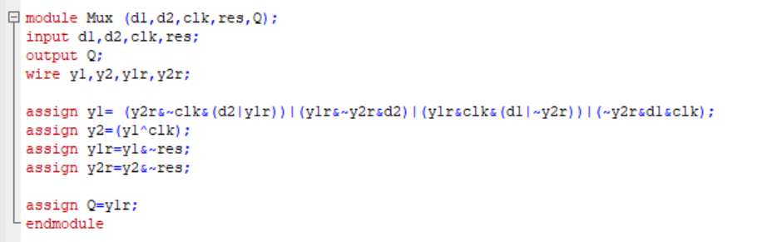
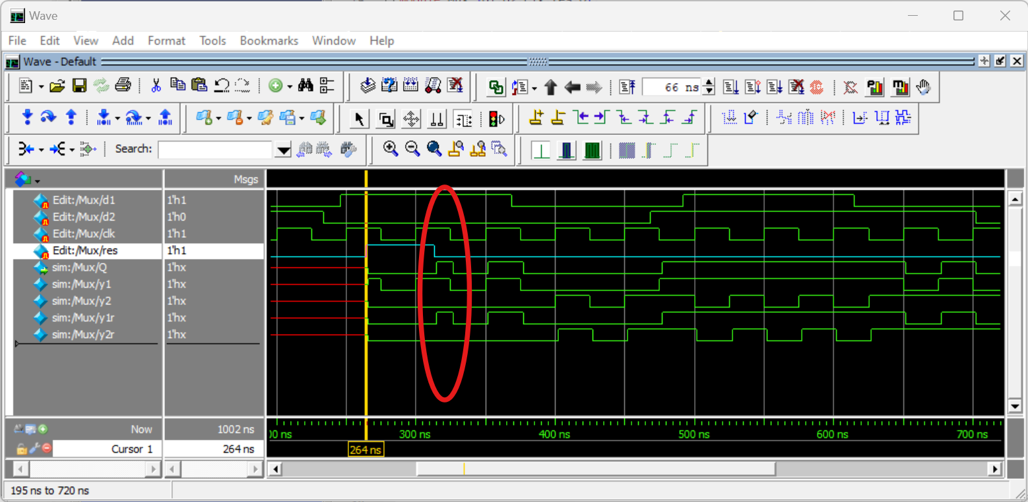
Per correggere questo malfunzionamento deve essere rivista la soluzione sopra proposta.
Soluzione 2 (migliore)
Per come è stata pensata la macchina si vede che il suo funzionamento induce una variazione di stato per ogni fronte di clock, quindi sarebbe bene che anche quando il reset è attivato si mantenesse tale funzionamento in pratica individuando 2 stati di reset (“a” e “b”) sui quali la macchina si alterna quando il reset è attivo.
In pratica si tratta di modificare parzialmente il blocco che gestisce il reset descritto in precedenza che viene a seguire una logica un po’ diversa:
- se il segnale di reset è allo stato basso le variabili in uscita y1r ed y2r copiano esattamente i valori rispettivamente di y1 ed y2
- se il segnale di reset è allo stato alto le variabili d’uscita y1r ed y2r vengono forzate nello stato di reset “a” identificato dal codice “00” quando il clock è allo stato basso oppure nello stato di reset “b” se il clock è allo stato alto.
Quindi il blocco che gestisce il reset deve poter accedere anche al segnale di clock:
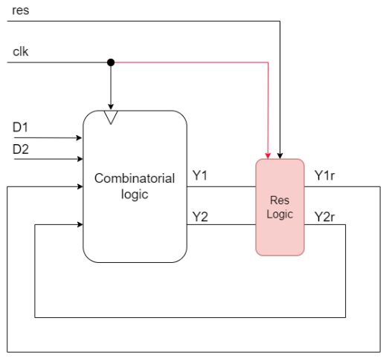
E la logica che ne definisce il funzionamento è quella esposta nella seguente tabella:
Y1r,Y2r
Y1Y2\clk,res | 00 | 01 | 11 | 10
00 | 00 | 00 | 01 | 00
01 | 01 | 00 | 01 | 01
11 | 11 | 00 | 01 | 11
10 | 10 | 00 | 01 | 10

Che suddivisa nelle due funzioni separate
Y1r |  |  |  |  |  | Y2r
Y1Y2\clk,res | 00 | 01 | 11 | 10 |  | Y1Y2\clk,res | 00 | 01 | 11 | 10
00 | 0 | 0 | 0 | 0 |  | 00 | 0 | 0 | 1 | 0
01 | 0 | 0 | 0 | 0 |  | 01 | 1 | 0 | 1 | 1
11 | 1 | 0 | 0 | 1 |  | 11 | 1 | 0 | 1 | 1
10 | 1 | 0 | 0 | 1 |  | 10 | 0 | 0 | 1 | 0

Il che porta ad identificare le seguenti funzioni

$$Y1r=Y1∙\overline{res} Y2r=Y2∙\overline{res}+clk ⋅res$$

Attuando questa piccola modifica la problematica individuata nella soluzione precedente appare ora risolta.
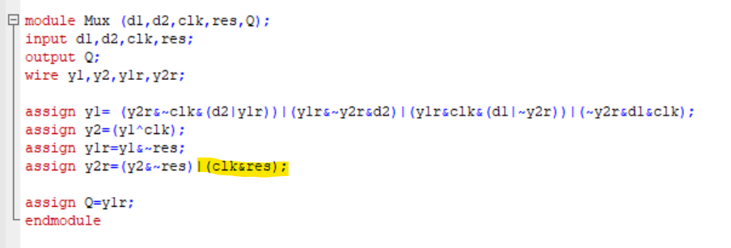
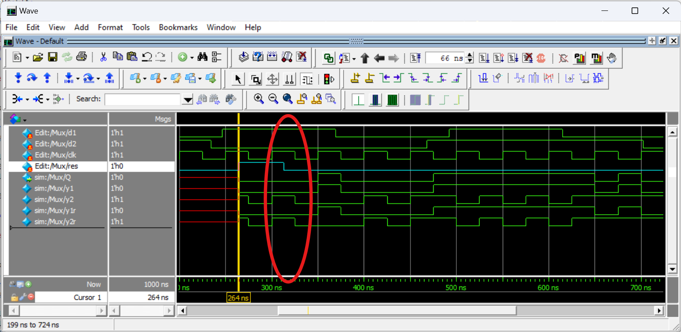

Introduzione di una logica di abilitazione “enable”
Similmente al caso appena visto, relativo all’introduzione del segnale di reset, anche l’introduzione del segnale di abilitazione può seguire una simile logica, ovvero se da un lato si può pensare di “riprogettare” dall’inizio l’intero dispositivo, dall’altro si può analizzare separatamente come la logica dell’enable dovrebbe agire sul comportamento della macchina in modo da modificarla per raggiungere lo scopo desiderato.
Esplicitando verbalmente il funzionamento si può dire che
- Se il segnale di abilitazione è a livello alto le variabili di stato devono transitare inalterate
- Se il segnale di abilitazione è a livello basso le variabili di stato non devono modificarsi (ovvero devono mantenere il valore presente)
Ciò che si nota è che a differenza della logica del reset che forniva una risposta univoca per ogni combinazione degli ingressi e che pertanto poteva essere sviluppata attraverso una semplice logica combinatoria, in questo caso il meccanismo da sviluppare dovrà giocoforza agire da “memoria” e quindi dovrà essere a sua volta una macchina sequenziale.
Ora, come visto precedentemente nel circuito sviluppato nella prima parte dell’esercizio, la variabile “Y2” consegue ai valori assunti da “Y1” in base al clock “clk” per cui la logica sopra esposta può essere applicata solamente alla variabile Y1 “bloccandola” oppure “lasciandola libera” (ed Y2 seguirà di conseguenza) .
Supponendo siano: Y1 la variabile di stato generata dalla macchina sviluppata nella prima parte dell’esercizio, “ena” il segnale di abilitazione, Y1e la variabile di stato controllata dal segnale enable che segue il meccanismo appena descritto, la generazione di entrambe le variabili di stato può essere schematizzata come di seguito riportato:
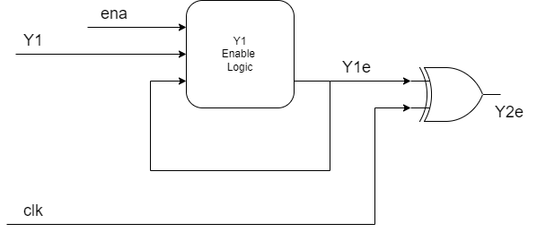

Il funzionamento della logica da introdurre può essere quindi esplicitato nella seguente tabella, che di fatto è la tavola di Huffman del sottosistema:

- Se il segnale di abilitazione è a livello alto lo stato (e l’uscita) coincide con la variabile Y1 presente in ingresso

- Se il segnale di abilitazione è a livello basso le variabili di stato non devono modificarsi (ovvero devono mantenere il valore presente)

Da cui si può trovare la funzione logica da applicare alla variabile Y1

$$Y1e=Y1∙ena+Y1e ⋅\overline{ena}$$

Con l’aggiunta di questa semplice logica la macchina presenta quindi il funzionamento desiderato.
